**10月2日内容：碎片化学习弊端和量化思维**

今晚的自习分享前先给大家讲个故事，大家都看过《天龙八部》吧？

小说中有这样一个桥段，说的是聚贤庄英雄大会，乔峰带阿朱前往治伤，求的是一位姓薛的神医。

薛神医是当世医中第一圣手，只因「神医」两字太出名，连他本来名字大家也都不知道了……这薛神医不但医道如神，武功也颇了得。

他爱和江湖上的朋友结交，给人治了病，往往向对方请教一两招武功。对方感念他活命之恩，传授时自然决不藏私，教他的都是自己最得意的功夫。

他不肯另投明师，便别出心裁，以治病与人交换武功，东学一招，西学一式，武学之博，可说江湖上极为罕有。但坏也就坏在这个「博」字上，这一博，贪多嚼不烂，就没一门功夫是真正练到了家的。

他医术如神，所到之处，人人都敬他三分。他向人请教武功，旁人多半随口恭维，讨好于他，往往言过其实，谁也不跟他当真。他自不免沾沾自喜，总觉得天下武功，十之八九在我胸中矣。

直到有一天，遇见乔峰和群雄搏斗，出手之快，落手之重，实是生平做梦也意想不到，不由得脸如死灰，一颗心怦怦乱跳，一句话也说不出来，更不用说上前动手了。

看了这段描述，可能你只会觉得薛神医是个很可笑的人。

但是转眼一想，你会发现，在当下这个互联网时代，我们难道不是薛神医吗？

薛神医在江湖漂泊，四处学到各种武功，而且是「传授时自然决不私藏，教他的都是自己最得意的功夫」。

大家有没有觉得，这跟你去知名的公众号、刷知乎、微博、朋友圈的时候四处学「干货」的场景很像？

今天从哪个公众号里看了几篇干货，明天在哪个在线学习平台看了几堂公开课。于是你感觉到我真爱学习，我真充实，我真是嗷嗷牛逼，然后是不是也像薛神医一样「不免沾沾自喜，总觉得天下武功十之八九在我胸中矣」。

其实自我感觉的“十之八九在我胸中矣”是一种自欺欺人的表现，因为四处得来的碎片化知识，经常带来两个弊端。

**第一，丧失深度思考能力。**

我们习惯在碎片时间获取一些信息，既然是碎片时间，那么都不会很长，所以能够看的篇幅也不会很长，所以习惯了看一百多字的微博微信，几秒钟就读完了。而恰恰由于其篇幅有限，所以大多都是阐述一个现成的结论或者逻辑简化后的信息。

时间久了就养成了这样一种思维：「因为 A所以 B」、「只要 C就能 D」、「有了 E才能 F」、「出现 G即说明 H」……就这样渐渐变得狭隘独断，没有逻辑，难以深入思考。

**第二，知识的使用效率下降。**

单独的一个知识点非常容易获取，尤其是现在的互联网时代，获取信息短平快。

但由于碎片化的特点，导致脑海里的知识点经常是孤立的，像一盘散乱的珠子。

你每一次只能拎出「一个」即止，而不是连续的「一串」，于是只能处理浅维度的信息。

所以虽然人们获取信息的渠道多了，但使用信息的效率反而下降了。

以学习投资为例，大家有一个爱好，就是一上来就说，你给我介绍几个人的微博吧，或者几个公众号吧。

不可否认，大家确实能从中学到不少绝对的干货，篇篇经典。不然他们也不可能广为人知，对吧？

但是，不知道你有没有注意到，几乎所有的微信公众号更新的特点就是，**很难是一个完整的、循序渐进的知识体系**，为啥呢？

因为更新内容是随着原创者的灵感或者突然发现了一个新的功能、神器时得到的选题。

如果大家在学习过程中只是单独学习一个个技巧或操作，纵然学习信息摄入量很大，确实也可以拓展了一部分视野。

但是如果没有条理的消化以及迭代自己的框架，只是一味往你脑子里塞东西，想要应用的时候发现把自己的知识点串不起来，那这知道太多跟知道太少又有什么区别？

**不要总盯着套路，套路是学不完的，要研究思路，思路是最精华的。**

所以，如果在学习一门知识的初期，能建立一个全面的、体系化的认知是很重要的。在随后的学习中将新的知识点纳入自己已有的知识体系内，重新消化理解，能将与之矛盾的内容排出体外，才可以进入一个良性循环。

如果你某一领域才刚刚入门，还是不要轻易尝试去自学。因为没有对错的分辨能力，很容易让你在将来的某个时刻因为从前吸收的错误知识而栽跟头。要快速进入一个领域，最好的办法就是将这个领域的经典书籍找出来全部研读一遍。

但是这对大部分人来说是很花时间并且也很难做到的。

但是有一些大牛在自己的领域已经有了相当的深度积累和经验总结。他们愿意化知识为财富，出售自己的知识和经验，方便了我们这些入门者可以站在前人的肩膀上前进，这也是为什么 2016年被称为知识付费元年。

做一个终身学习者，武装自己的大脑，不要把自己的思维，被碎片化的信息击碎。这其中很重要的，就是要培养自己的量化思维。特别是生活中的量化思维。

我们的一生都在交换，当我们年轻，没有资本的时候，我们最值得交换的就是我们的时间。而这一切的交换，对于我们个人而言，我们要计算的就是它的性价比高不高。这个性价比当然也不只是金钱，也包括其他东西，比如会不会给你带来快乐，会不会让你满足和成长。

对于年轻的我们来说，时间是最大的财富，投资自己算不算投资？

有的人投资自己投资的是脸蛋，有的人投资是投资的脑袋。其实都可以，要看这一切给你带来多大的满足感，还有这种满足感持续的时间。

之前小熊老师在群里说，账户上的数字对他来说不是钱，是自己对自己的肯定，是成就感。

大家想不想看看小熊老师的收益率，有多少？

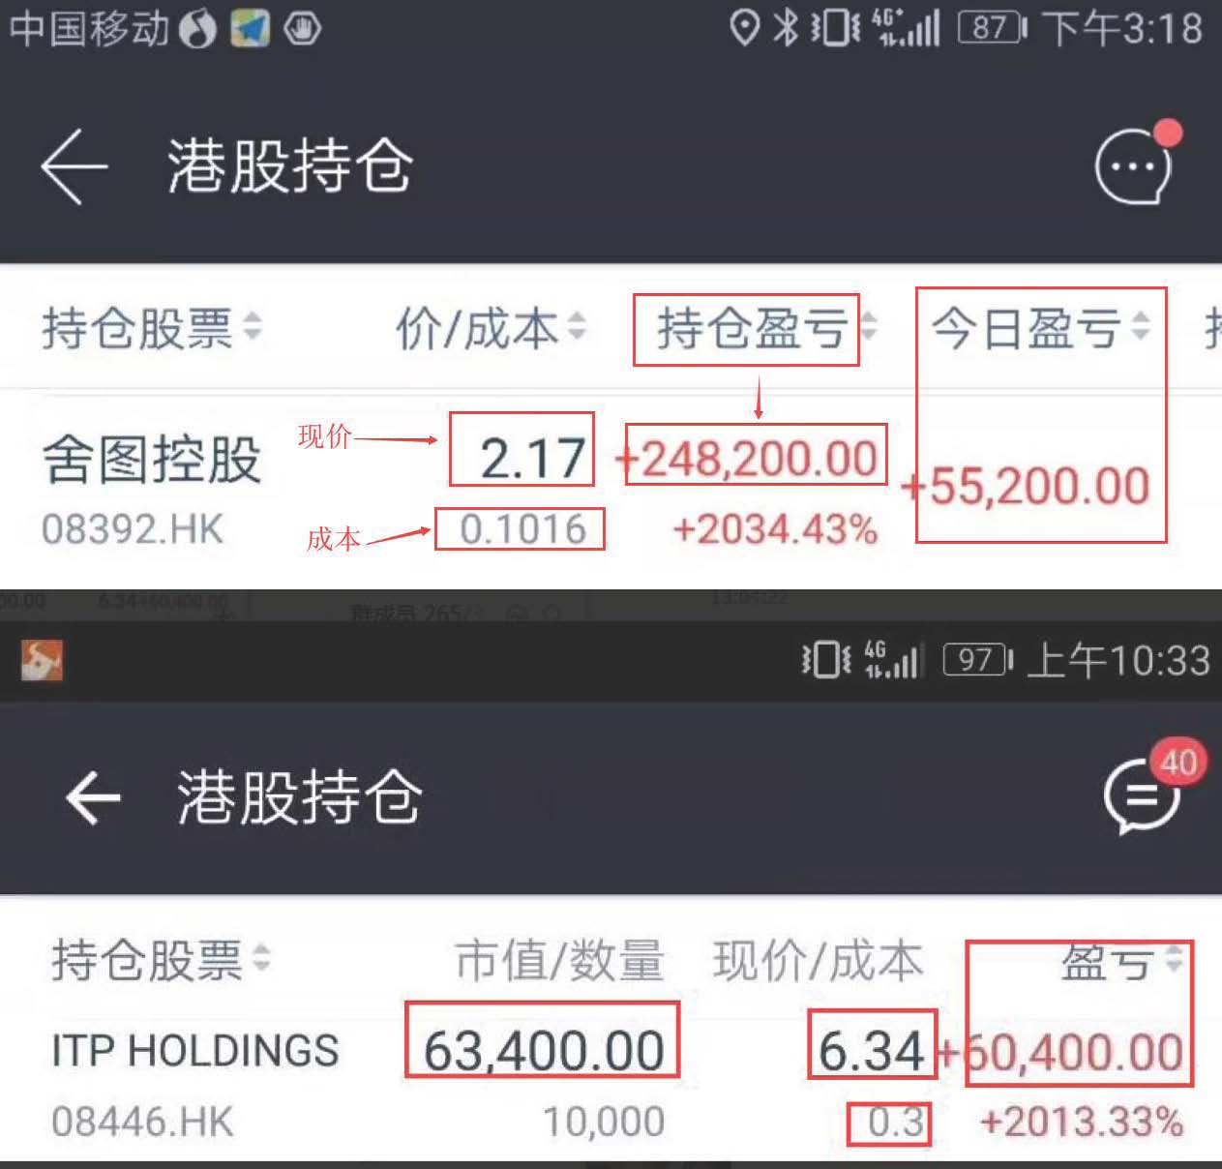

第一张 0.1016买入，后来的价格 2.17，多少倍？收益日入 55200，买入一周总收入 248200元，第二张赚了 6万多

**有了金钱，我们才有更多机会去做自己想要的事情。**

因为如果你去投资股票，你也会喜欢讲究成本控制的公司，一家不注重成本控制的公司，你会在心里默默认为他是一家不好的公司。

老板的心里，其实给每个员工都估了一个价，那大家算过自己在职场上的价格吗？

既然时间就是我们的成本，我们就应该去量化。假如，我们税前月收入是4000，公司给你缴纳的五险一金大概就是 1500，公司为你这个人支出的成本就是 5500，那么你每小时的收入是多少呢？一个月大概 23天，每天 8小时，5500/23/8=29.89，四舍五入算作 30吧，也就是时薪 30。

大家可以算下自己的时薪，这个就是我们在职场上的价格。我们提高自己的收入，一方面是提高单位时间的收入，另一方面就是让劳动持续为自己赚钱，比如你写一本书用了 1000个小时，版权卖了 100万，那么你的单位时间就价值1000元。

比如长投的课程虽然每门课只有几百块，但是只要老师把自己的经验总结出来，制作成课程，就会成为一份被动收入，把自己的知识转化成金钱。

现在知识付费已经是互联网获取知识的常态，大牛们都在追求知识变现，而知识确实也像劳动一样，是可以卖出的。毕竟传播知识和经验的人，也是付出了巨大的努力。

有机会带大家看 LIP师兄直播哦，师兄会用很通俗易懂的语言和具体形象的案例

讲解股票的投资原理

Lip师兄在总结出自己的投资方法时，光笔记都写了 30多本，书不知道看了多少本，小熊老师在总结出自己的投资方法前，也不知道在股市栽了多少跟头，花了多少时间。

那现在我们其实是花几百块就省掉了这些时间并且避免了一些学习的弯路，直接学到了实战的方法和经验。

我们再来算一笔账啊，以股票初级课为例，股票初级训练营 780元，除以30等于 26，（这个30是之前我们假设的时薪）。这还是股票训练营的原价，没有算优惠哦，股票训练营是官网上没有的哦按原价算，也就是说，一门课不过是我们26个小时的薪水算上训练营的优惠则是 23.4个小时。也就是说，一门课就是不到 24个小时的薪水，如果你自学，你确定你能一开始就找到正确的资料吗？找到了又能真的消化吗？

初级课分 14天讲完。假如以最长的时间算，一节课听课花 2h，做作业花3h，那么总共 5h*5=25h。（h是小时）最终的成本就是 26h（购买的价钱）+25h=51h。

如果换成自学呢？可能找资料就要花 26h，加上找错，找得不对路，可能还要再花 10h甚至 20h。

找到了一本不错的书，你先要阅读，还要总结，提炼，应用，试错，本来能25小时搞定的事情，你可能花了3倍的时间或4倍的时间。

遇到疑惑的知识点，完了，又要去网上找，又要重复甄别知识的过程。这样算下来本来51h的事情，变成了 36h+75h=111h，甚至更高。如果再以30元/h来算，你的成本就变成 30*111=3330。而原来你的成本是 780+30*25=1530。更何况，对大多数人来说，并没有毅力自己去找书，啃书，时间往往浪费在淘宝和追剧上，不能创造任何价值。

可能很多人说，我的时间没那么值钱，我就喜欢免费的东西。不知道大家想过没有，赚到钱并不是最重要的，比这个更重要的，是会赚钱、能赚钱，然后，比会赚钱、能赚钱，更重要一些的，是你自己的人生视野和能力圈大小。

如果你只想走一条免费的道路，需要极大的毅力，付出大量的时间，走很多弯路。并且在知识付费的大背景下，免费的东西质量只会越来越差。小熊老师也跟长投院生们分析过其中的道理，很简单。

在信息大爆炸的时代，信息已经让整个世界扁平化了，信息，已经成为信息掌握者的生产工具了，所谓“共享经济时代”。为什么现在公众号这么流行，比较好的公号主人大多全职，甚至能够支撑起一个团队的发展。其实就是大家在出售自己的知识和能力，换取粉丝和经济回报。

而我们要做的，就是思考怎么利用好信息生产者提供的便利，武装自己，当然我们在学习的同时，也要完成思维的转换。

等到有一天，可能你自己也会成为信息的制造者和分享者，就像我们训练营的班主任和和助教一样，在分享和输出的过程中，自己也会不断成长。

我们还年轻，我们甚至很贫穷，但是我们拥有大量的时间。

怎么把握眼下的十年，让这十年的时间为自己的未来创造更多的财富，是我们现在的重要课题。

希望我们班的小伙伴都不要轻易给自己设限，不仅要着眼当下，更要放眼远方。你现在要做的应该是成长，更高效的成长，这样的成长里，就包括如何更聪明的学习。

以及如何善用你的时间，如何借助复利的力量，如何在最有效的时间内做最有意义的事情，学最有用的方法。

我经常跟那些要自学的小伙伴说，当你还在探求方法的道路上时，别人已经开始获取收益了。这真的一点也不夸张。

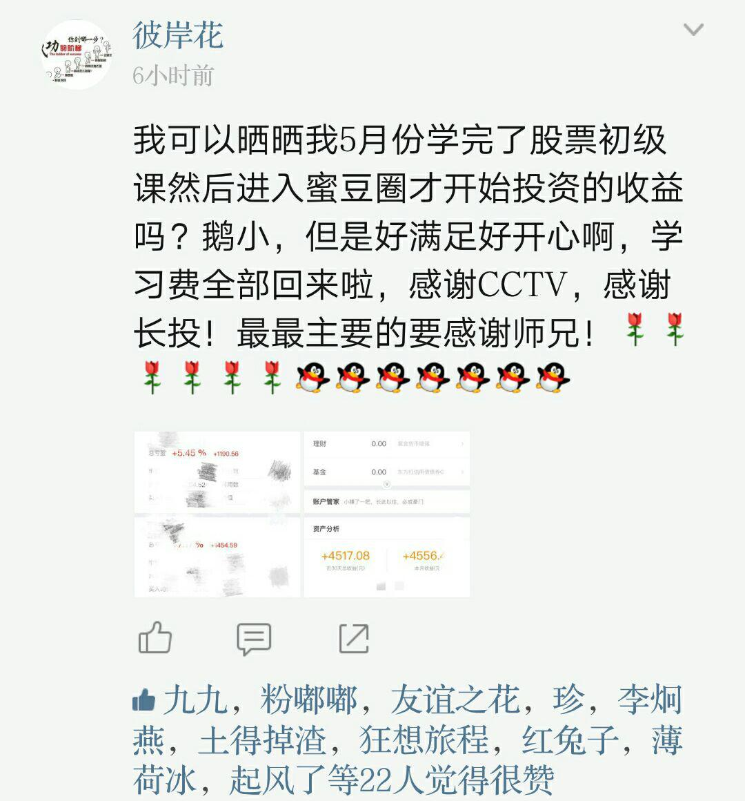

十年后，小伙伴们，如果我们还能在一起相聚，你会是什么样子？那个时候的你，会不会感谢现在努力付出的自己呢？